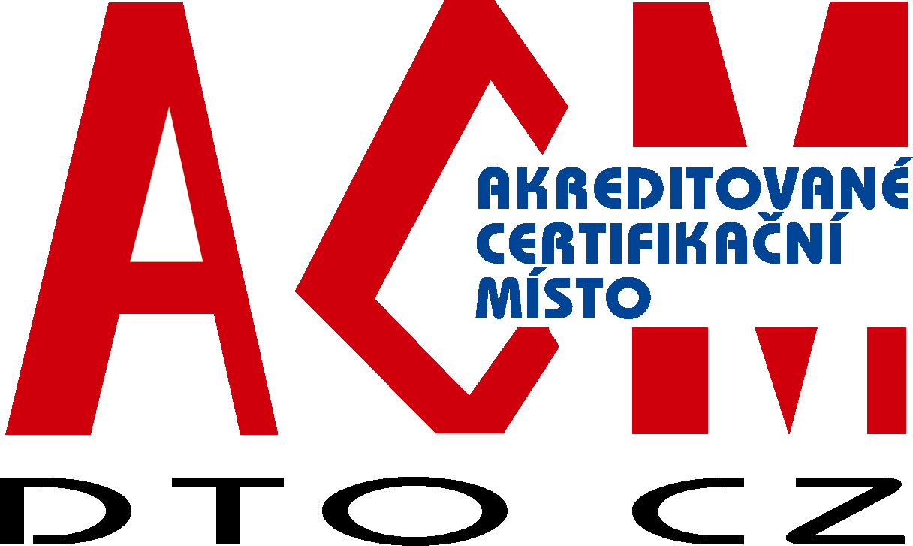 | certifikační orgán acm dto CZ  pro certifikaci OSOB  DTO CZ, s.r.o.  Mariánské nám. 480/5, 709 00 Ostrava-Mariánské Hory, tel: 595 620 154,  Internet: www.dtocz.cz, e-mail: acm@dtocz.cz

D O T A Z N Í K
PRO UCHAZEČE O CERTIFIKACI OSOB

JMÉNO, PŘÍJMENÍ, TITUL: ........................................................................................................................

DATUM NAROZENÍ: ...................................................................................................................................

MÍSTO NAROZENÍ: .....................................................................................................................................

ADRESA BYDLIŠTĚ: ...................................................................................................................................

TELEFON, E-MAIL DOMŮ:...........................................................................................................................

ZAMĚSTNAVATEL: ....................................................................................................................................

ADRESA ZAMĚSTNAVATELE: ..................................................................................................................

IČ, DIČ ZAMĚSTNAVATELE: ....................................................................................................................

TELEFON, EMAIL DO ZAMĚSTNÁNÍ: ......................................................................................................

OBECNÉ VZDĚLÁNÍ

(Uveďte typ Vašeho nejvyššího dosaženého vzdělání).).

NÁZEV ŠKOLY, OBOR, MÍSTO OD - DO VÝSTUP (diplom, maturita)

SPECIÁLNÍ VZDĚLÁNÍ V OBLASTI MANAGEMENTU KVALITY, EMS, BOZP, MCI

(Uveďte absolvované kurzy, školení, postgraduální studium, certifikační zkoušky - doložte fotokopie osvědčení).

NÁZEV, ORGANIZÁTOR VÝSTUP OD - DO ROZSAH HODIN

OSTATNÍ VZDĚLÁNÍ
(Uveďte údaje o dalších absolvovaných kurzech, školeních, konferencích z předmětu své specializace nebo oborů, majících vliv na certifikaci osob, které nejsou uvedeny v předchozích rubrikách).

NÁZEV, MÍSTO VÝSTUP OD - DO ROZSAH HODIN

PRůBĚH ZAMĚSTNÁNÍ, PRAXE
(POTVRZENÉ ZAMĚSTNAVATELEM – RAZÍTKO, PODPIS)

NÁZEV ORGANIZACE, MÍSTO OD – DO FUNKCE, ODBORNÁ ČINNOST

DALŠÍ ÚDAJE

(Uveďte všechny další údaje, které pokládáte za důležité a nebyly obsahem předchozích údajů, popř. rozšíření předchozích údajů, které se již nevešly do předtisku):

TRVALÉ ZMĚNENÁ PRACOVNÍ SCHOPNOST
(Stručná charakteristika)

Platí jen pro auditory

Seznam "Auditů", kterých se zúčastnil (jméno a příjmení žadatele): …………….. ………………………… pro doložení předepsané praxe pro certifikaci na funkci Auditor kvality resp. EMS, BOZP

 | Datum auditu | Ve firmě  (kontaktní osoba- tel/fax,e-mail) | Druh auditu  Interní/externí | Ve funkci:  auditora,  pozorovatele | Počet dní | Dle normy

Protokoly a veškeré záznamy o provedených auditech jsou založeny v podniku a certifikačních společnostech.
Tento seznam je zpracován pro doložení provedených auditů ve smyslu požadavků pro žadatele o certifikát auditora kvality, auditora EMS a auditora BOZP.
Počet dní úplného auditu zahrnuje prověrky dokumentace na místě a zprávy z auditu. U auditu do 2 dnů prověrky na místě se připočítává 1 den na prověrku dokumentů a zprávu z auditu. U auditu 3 a více dnů prověrky na místě se připočítávají 2 dny na prověrku dokumentů a zprávu z auditu.

V ………………. dne …………………………...

podpis přímého nadřízeného

PROHLÁŠENÍ O ÚDAJÍCH

Prohlašuji, že jsem uvedl všechny údaje podle skutečnosti, nezamlčel jsem nic, co by mohlo mít negativní vliv na certifikační proces. Dále prohlašuji, že všechny uvedené údaje mohu konkrétně doložit dokumenty, a to na vyžádání hodnotící komise při certifikační zkoušce.
Souhlasím rovněž s plněním požadavků certifikace, jakož i s poskytnutím všech informací nutných k objektivnímu hodnocení v průběhu procesu certifikace.
Svým podpisem stvrzuji souhlas se zpracováním osobních údajů certifikačním orgánem ACM DTO CZ pro zaevidování, vydání a udržování personálního certifikátu a evidenci na internetu.

V ......................... dne ................................... …....................................
podpis žadatele

Certifikační orgán zastoupený vedoucím ACM DTO CZ si vyhrazuje právo prověřit platnost údajů uvedených v této žádosti.

Prosíme Vás o vyplnění a zaslání celého dotazníku na adresu ACM DTO CZ.

Splnění kvalifikačních kritérií (dosažený počet kreditů……………………..…) a úplnost zkontroloval ze strany ACM DTO CZ:

V Ostravě, dne ................................ .............................................
podpis manažera kvality ACM DTO CZ

